РОССИЙСКАЯ ФЕДЕРАЦИЯ
КРАСНОДАРСКИЙ КРАЙ
БРЮХОВЕЦКИЙ РАЙОН
МУНИЦИПАЛЬНОЕ БЮДЖЕТНОЕ ОБЩЕОБРАЗОВАТЕЛЬНОЕ УЧРЕЖДЕНИЕ СРЕДНЯЯ ОБЩЕОБРАЗОВАТЕЛЬНАЯ ШКОЛА № 20
СТ. БРЮХОВЕЦКОЙ МУНИЦИПАЛЬНОГО ОБРАЗОВАНИЯ БРЮХОВЕЦКИЙ РАЙОН
352750, Краснодарский край, Брюховецкий район
ст-ца Брюховецкая, ул. Ленина, 57
ИНН 2327006822 ОГРН 1022303524627
От 30.01.2019 №
на № от

Отчёт МБОУ СОШ №20 о проведении мероприятий в рамках месячника оборонно-массовой и военно-патриотической работы
«Воинский долг – честь и судьба» в период с 28.01.19г. по 30.01.19г.

Урок памяти «Незабываемые дни»
В рамках месячника оборонно - массовой работы и военно – патриотического воспитания 28 января 2018 года с учащимися 4 «А» класса проведен урок памяти «Незабываемые дни», посвященный 76-й годовщине освобождения ст.Брюховецкой и Брюховецкого района от немецко - фашистских захватчиков.
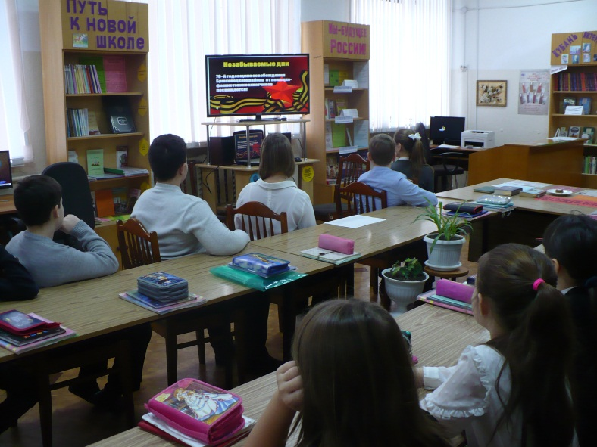
Школьники узнали о тяжёлом и трагическом периоде в истории нашей станицы и района, о героях - освободителях, о земляках - участниках освобождения населенных пунктов района, о том, как на Брюховецкой земле свято хранят память о героях. Ученики прочитали стихи брюховчан, отражающие события Великой Отечественной войны: В. Нестеренко, Г.Клавдиенко, В. Сопильняк, И. Буравлевой, Л. Белорусс.

«Русская песня в борьбе с врагами Отечества»
Музыкально-патриотическая беседа
29 января 2019 года в школьной библиотеке преподаватели школы искусств Ю.А.Сопильняк и Л.В. Некрасова с учащимися 2-х, 6 «А» классов провели музыкально-патриотическую беседу «Русская песня в борьбе с врагами Отечества».
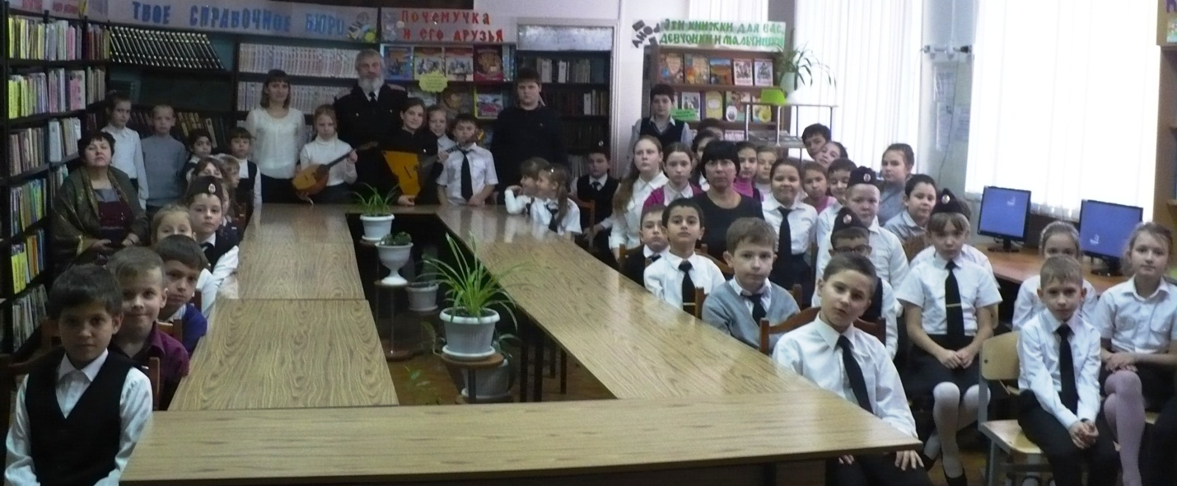
Школьники услышали истории о трагических страницах нашей истории - о репрессиях казачества. Преподаватели рассказали обучающимся о том, что несмотря ни на что, казаки смогли выстоять и сохранить свои богатые традиции, веру и безграничную любовь к Родине. Ребята познакомились с русскими народными инструментами балалайкой и домрой, услышали в исполнении преподавателей музыкальные мелодии, которые поднимали патриотический дух русскому солдату, воодушевляли казаков на защиту Отечества. Школьники посмотрели видеоролик «Возвращение реликвий», «Поклонный крест», «Остров Крым».
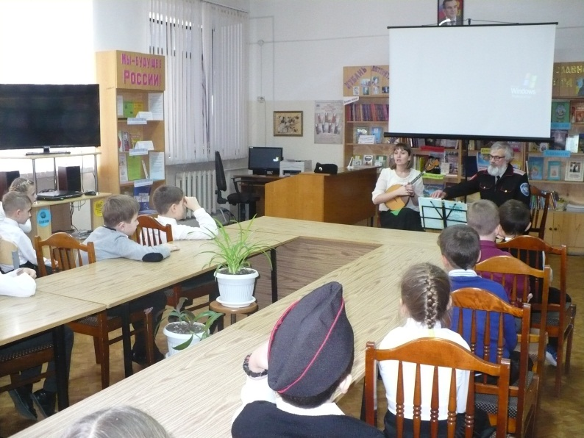
Музыкально-патриотическая беседа посвящена Дню памяти жертв репрессий казачества, который ежегодно отмечают в России.
«Герои моей станицы», военно-патриотическая акция, посвящённая присуждению 7б классу имени героя Советского Союза, в рамках краевой акции по увековечиванию памяти лиц, имеющих выдающиеся достижения и (или) особые заслуги перед Отечеством
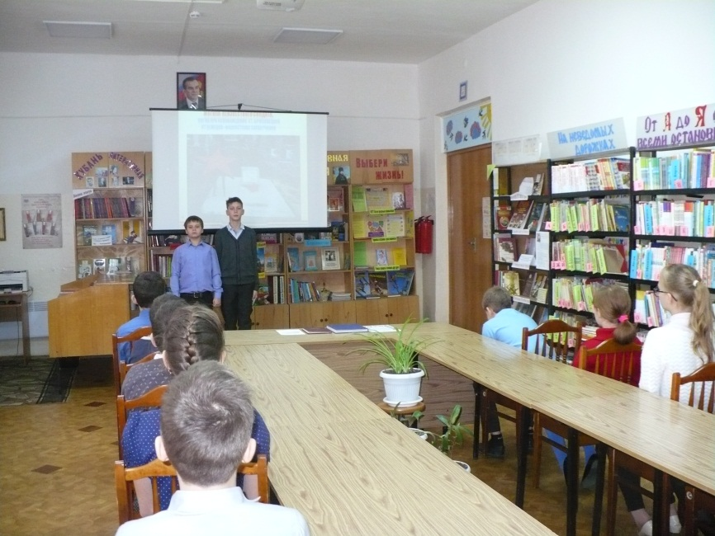
30 января 2019 года в школе на первом уроке прошла военно-патриотическая акция «Герои моей станицы», в рамках мероприятия активисты УС «Одиссея» подготовили проекты о героях-земляках ВОВ, социалистического труда и тд..

Ю.А. Виноградова
2-00-50

